78 .557 кр
Я-11

«Я ищу свою душу в стихах...: биобиблиографический указатель к юбилею А.В. Шипицына / МБУК «ЦБС» НГО; отдел информационно-библиографического обслуживания; сост. Н.Ю. Воронкина, редактор ЦБС. - Находка, 2016. - 30 с.

Биоблиографический указатель рассказывает об известном находкинском поэте и писателе А. В. Шипицыне, которому в 2016 году исполнилось 60 лет.
В него входят: биография; библиография, включающая список изданных книг и материалов о жизни и творчестве Александра Викторовича, опубликованных в СМИ, как местных, так и российских, с 1990 года XX века по 2016 г.
Предназначен для библиотекарей, учителей, студентов и широкого круга читателей, которым небезразлична качественная детская поэзия.

ББК 78.557 кр
Я-11

© МБУК «ЦБС» НГО, 2016
ОТ СОСТАВИТЕЛЯ
Александр Шипицын, как детский поэт занял ту нишу, где многие бессильны. Или пока не появились. Нужно обладать особым ощущением, чтобы, затронуть детскую душу. Его книги уходят нарасхват и думается многие достойны переиздания. На счету поэта и писателя 15 книг и поэтических сборников, адресованных не только детям, но и взрослым. Александр Викторович считает, что «сегодня быть детским писателем очень непросто. На издание книг трудно найти деньги, но делать это необходимо даже за счет собственных средств. Ведь те дети, которые растут в атмосфере книг, взрослея, становятся добрыми и отзывчивыми, а таких людей в нашем мире должно быть больше».
Настоящий биобиблиографический указатель – это попытка систематизации материалов, посвященных жизни и творчеству известного приморского детского поэта и писателя.
В указатель вошло 4 раздела: перечень основных дат жизни А.В. Шипицына, очерк о творчестве, библиография, фотогалерея.
Указатель наиболее полно отражает названия литературных произведений, очерков, статей, печатных изданий, в которых были изданы книги поэта и писателя и материалы о нем, о его творчестве.
В разделе «Библиография» объем включенных описаний составляет 57 библиографических записей.
Внутри разделов материал расположен в хронологическом порядке его публикаций, в рамках одного года – в алфавите авторов и заглавий.
Хронологические рамки указателя – 1990-2016 гг.

ГЛАВНЫЕ СТРАНИЦЫ ЖИЗНИ

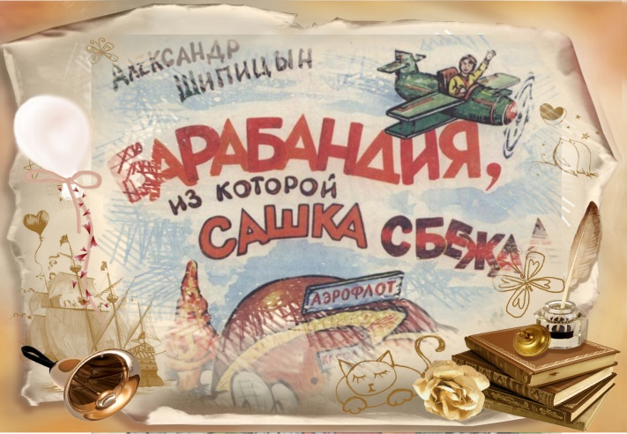

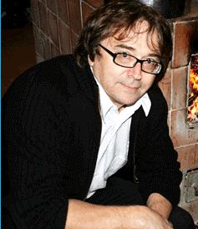

Родился 30 сентября 1956 года в с. Захарово Читинской области Красночикойского р-на (ныне Забайкальский край).
Учился в сельской средней школе и трёх вузах по 3-4 года: в мединституте (г. Чита), на факультете журналистики (Иркутский Государственный Университет), на историческом факультете ДВГУ. Отслужил в армии.
В юности много колесил по городам и поселкам на Урале, жил по году-два в Чите, Иркутске, Новосибирске, Хабаровске, Владивостоке. Освоил много профессий – от дворника до журналиста.
С 1985 года осел в Находке. Принимал участие в строительстве МЖК (c 1985г. по 1990 г.), руководил детской внешкольной работой комплекса, организовал клуб «Маячок». C 1990 г. по 2000 г. издавал детские газеты «ОГО!» и «Хорошая погодка». В 1996 году создал Детский деловой и культурный центр, в котором работали детские телестудия, радиостудия, комиссионный магазин игрушек, кружки.
Пять лет жил и работал в Москве (2000-2006 гг.). Был вольнослушателем разных факультетов МГУ, Литературного института им. Горького, часто посещал дискуссионный клуб при РАН. С ноября 2002 г. по март 2003 года работал заместителем главного редактора в московском журнале «Чудесная неделя с ТV».
Женат. Два сына. В настоящее время профессионально занимается литературной деятельностью.
Впервые печатался в 16 лет в газете «Коммунистический труд» г. Петров - Забайкальский Читинской области.
Сегодня Александр Шипицын – автор 15 книг.
В 2000 году стал лауреатом пятой Артиады народов
России (на соискание выдвинул Союз Российских писателей) за книгу стихотворений для подростков «Оказавшись перед фактом собственной жизни».
В 2002 году в хрестоматии «Любимое чтение для детей от 4 до 5 лет» (издательство «Планета детства») вышло одно его стихотворение между трудами таких корифеев, как Агния Барто и Николай Заболоцкий.
В 2009 году, в собственном издательстве «Современная литература для детей», вышел сборник стихов «Мастер».
В 2015-2016 годах крупнейшее в России детское издательство «Планета детства» готовит хрестоматию и сборники детских стихов современных авторов, в которые вошло несколько произведений А. Шипицына.
В 2015 году на берегу моря построил кафе детских праздников с уникальной площадкой аттракционов.
С 1998 года – член Союза российских писателей. В 2008 г. избирается председателем Приморской организации Союза российских писателей, но через полгода оставляет этот пост, так как считает, что председательская должность мешает творческому процессу писателя и забирает много cил и времени.

Александр Шипицын – находкинский писатель, который пишет замечательные детские стихи и стихи для взрослых. И объединяет эти стихи большая ответственность перед теми, для кого он пишет и уважение к читателю. Их с полной ответственностью можно назвать серьезными и патриотичными и в тоже время остроумными и иногда очень неожиданными. Почему детские стихи? «...С детьми мне интересно, - говорит Александр Викторович - , а им интересно со мной. Хотя всё это вряд ли может являться причиной того, что я выражаю себя детскими стихами. Есть только одно объяснение – ПРЕДНАЗНАЧЕНИЕ, ПОРОДА…»
Особая планета
Александра Шипицына
Давно уже никого не приходится убеждать в том, что писать детские стихи намного сложнее, чем «взрослые». Дойти до души самого маленького читателя непросто. В то же время такой читатель – самый благодарный и искренний – ведь лукавить в угоду интересам, не
имеющим отношения к литературе, дети не могут.
Александр учился в сельской школе. «Стихов до школы знал мало, почти не читал. Но в первом классе в жизнь ворвалась Людка Смирнова. Светлая, большеглазая, божественная! Приехала она в наше село с родителями-геологами. Последние летние деньки и начало учебного года, исключая уроки, были полностью посвящены ей. С друзьями и подружками гуляли и играли вместе, несколько раз посидели вдвоём на чердаке сарая. И душа разразилась стихами! Не надо говорить, каков был их уровень, но тем не менее... В роду никто и никогда их не писал, по крайней мере, в обозримом прошлом… А в ноябре её родители уехали из нашего села, разумеется, её не оставив. Я слёг – больше чем на две недели. Хотелось умереть. Родители и первая учительница, Прасковья Алексеевна, отнеслись с пониманием».
Впервые печатался в 16 лет в газете «Коммунистический труд» г. Петров - Забайкальский Читинской обл.
В 90-м году вышла первая книжка детского поэта из Находки и называлась она «Мы - папуасы». Успех был грандиозным, если судить по тому, что тираж ее разошелся буквально за несколько недель. Тогда же пришел положительный ответ из издательства «Малыш», и началась работа над второй книжкой, которую, увы, постигла неудача. Начавшаяся перестройка в издательствах, когда никто не мог ни понять, ни объяснить существующего положения, «разбросала» гранки книжки и настроение Александра в разные стороны. И все же вторая книга «Для вас, дикообразики» увидела свет. Она была отпечатана в издательстве «Дальпресс».
Взрослый критик, рецензируя «Дикообразиков», мог бы написать, что книга затрагивает актуальные вопросы современности. В стихотворении «Чумазики» например, говорится об экологии. Проблема заготовки кормов для крупного рогатого скота «поставлена» в четырехстрочной поэме «Именины». А вот заметки фенолога с метеорологическим уклоном:

Стала серой улица –
так погода хмурится.
Солнце где-то прячется.
Видимо дурачится.

Морда тучкина корява:
нос – налево, рот – направо.
А косая борода
промочила города.

В это же время родилась идея создания детской газеты «Ого», которая нашла понимание и поддержку у Николая Степановича Крецу, заместителя главы администрации города, который буквально «протаранил» место в типографии, помог с регистрацией.
«Ого» читали и любили все от мала до велика. Даже в типографии ЖВФ к ней было отношение особое, очевидно, что полиграфисты делали её с душой. Оно и понятно — газета для детей. Просуществовала она с 1990 по 2000 годы.
В 1993 г. вышла книга «Лодыревка». По словам автора «Веселая, получилась штуковина». Не только стихи, но и иллюстрации Александр писал сам. Помогали ему два Андрея - сын и Андрей Гуник, учащиеся городской художественной школы, которые занимались разработкой эскизов.
Безусловно, поэт Шипицын - патриот нашего города. И своими стихами призывает любить и гордиться своей улицей, городом, Родиной. Это становится понятно, когда читаешь стихотворение «Стихи о моих окнах».

Чистая улица в чистом окне -
В гости по ней приходите ко мне.
А во втором - новостройка и кран,
Тот, что с флажочком звенит по утрам.
В третьем окне – за горою гора,
Я возвратился оттуда вчера.
Ну а в четвертом любимом окне -
Трудно сказать без волнения мне -
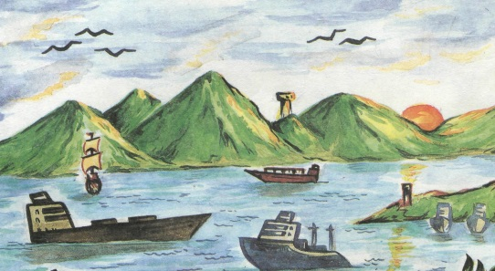

В светлом четвертом окне хоть когда -
Море и чайки,
И с дымкой суда!

Это стихотворение входит в детскую книгу «Барабандия из которой Сашка сбежал», увидевшую свет в 1994 году.
1997 год отмечен появлением шестой книжки. Это стихотворная история о жизни «толстопузиков» и толстозадиков», которые своими поступками напоминают обычных людей. Выпустило книгу издательство «Уссури». Ярко и весело оформил книгу Александр Касьянов. Предназначается эта сказка детям всех возрастов: маленьким, которые используют её как «до-разукраску», и подросткам, которые смогут оценить её аллегории.
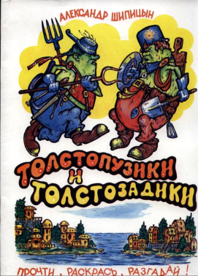
Вот, что рассказывает о «Толстопузиках и толстозадиках» сам автор: «В 90-е годы это стихотворение было посвящено «черепковцам» и «наздратовцам». Владивосток и Приморье, поделившись тогда на оных, самозабвенно воевали.
Сторонники мэра и губернатора крушили друг друга вместе с родной землёй и флотом… Все это очень забавляло прибывающих на ПМЖ (постоянное место жульничества) ребят из бывших братских республик».

В море есть остров –
весь в домиках, садиках,
в птичках, зверушках
и ТОЛСТОЗАДИКАХ.

А за проливчиком
узеньким-узеньким -
остров другой,
а на нем – ТОЛСТОПУЗИКИ.

***
И волны качают,
как нянечки братиков –
и толстопузиков,
и толстозадиков.

Они же бранятся:
- Как много воды!
Мешают им плыть
ЖИВОТЫ И ЗАДЫ.

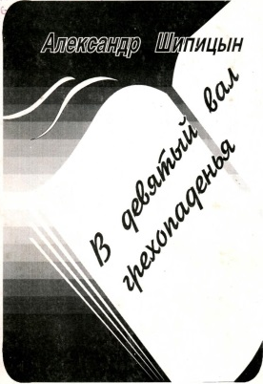
В 1999 года в издательстве «Дальнаука» вышла первая поэтическая книжка для взрослых читателей «В девятый вал грехопадения».
Как говорит сам поэт: «Ни один большой детский поэт в истории литературы свою жизнь целиком детским стихам не посвящал. К примеру, Самуил Маршак великолепно занимался переводами и писал «взрослые» стихи. Корней Чуковский был критиком и литературоведом. Заниматься только детскими стихами невозможно. Они, как говорится, нечаянно-негаданно налетают и так же быстро исчезают. У «взрослых» поэтов существует много приемов, чтобы взвинчивать свое поэтическое настроение, а детские стихи бесполезно «вызывать». Словом, это абсолютно непонятное и неподвластное воле состояние души».
Время наложило свой отпечаток на взгляды Александра. Поэту чужды политика, чужды возникшие, словно из ада, новые меркантильные отношения. Он ищет свой путь и предлагает его нам:

Уйти в любовь,
искусство, дело,
в природу, замыслы,
тома-
и будешь ты душой и телом
недосягаем для дерьма.

Конец века стал для Александра переломным моментом в его творческой судьбе. «Отныне и навсегда не посмею заниматься между делами своим святым ремеслом» - пишет он в предисловии к изданию.
В 2000 году вышел второй сборников стихов для взрослых «Оказавшись перед фактом собственной жизни...». Всё, что за последний год подумалось, придумалось, подытожилось, понялось о собственной жизни:

Вывод сделать нетрудно,
разобравшись в делах, -
мы без опыта жизни
на небесных телах.

Конечно же, не обошёл он своим вниманием и темы дружбы, любви, природы. И здесь он лаконичен:

Растрать любовь,
что день вручил.
Любви копилки нету.
Сберёг любовь –
любовь убил.
И будь готов к ответу.

Прочитав стихи о лесном озере, хочется хотя бы ненадолго вырваться из суеты будней, соприкоснуться с природой, найти такое озеро, излить ему свою душу:

За отражение
чистое, светлое
с него
создателем спрашивается.
Мне ведомо –
утром над ним
как над зеркалом,
ангелы прихорашиваются!

В период с 2000 по 2006 год, под псевдонимом Александр Викторанин, в Москве, А. Шипицын печатался в журналах детского писателя Эдуарда Успенского «Чебурашка» и «Простоквашино», под этим псевдонимом, в 2003 году, вышли книжки стихов «Дворничек Ивушкин Иван», «Козявки, указявки и Указявщик», «Добрый цыпленок».

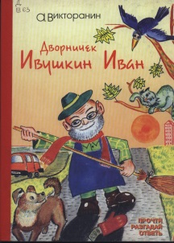
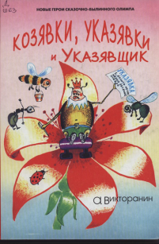
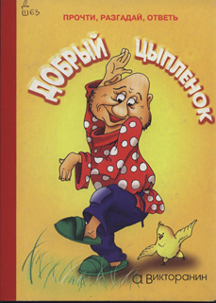

Читатель, знающий творчество Александра Викторовича, немало удивится - почему Викторанин? Все очень просто. Викторанин это псевдоним – посвящение родителям Шипицына, которых звали Виктор и Анна.
В 2007 году Александр Шипицын выступил как автор детской прозы. Книжка «Майя из подводного города» адресована подросткам 12-15 лет. Это увлекательная фантастическая повесть о девочке, живущей в подводном городе в середине XXI века. Океан для неё - как родной дом, хотя в нем еще немало неизученных уголков, загадочных тайн и проблем, которые человеку нужно решать. Книга задумана как «литературный сериал», и первая в серии носит название «Аквары и первый поцелуй».
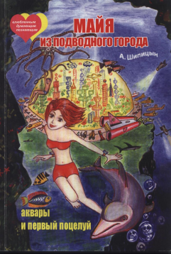
Аквары - это загадочные маленькие водяные человечки, способные возникать прямо из воды в любом месте океана, и юная исследовательница с увлечением исследует загадку их существования. А кроме этого, с нею происходят всевозможные приключения и, конечно, любовь, ведь дети в этом возрасте - очень влюбчивые существа! Автор не закрывает глаза ни на темные стороны жизни, ни на общечеловеческие проблемы и не отказывает своей героине в самых лучших чувствах. «Влюбленным, думающим, познающим» - написано на обложке книги. Как сказал на презентации председатель краевой организации Союза российских писателей Борис Мисюк:
«Каждое настоящее художественное произведение, по словам Теодора Драйзера, - это вселенная в миниатюре. Там есть все, что есть в жизни. Так же и в этой книге. К примеру, в детской литературе советских времен тема подростковой любви была практически под запретом, и то, что здесь эта тема не просто прозвучала, а еще и удалась, - это высший пилотаж! Сделана она просто мастерски. Большая часть ее действия происходит в море, а я отдал морю 25 лет жизни, застав еще пароходы на угольном топливе, и глаз у меня «с крючком». Можете мне поверить, хоть и нашел я какие-то мелкие шероховатости, но вот «проколов» по морской части не было».
В 2009 году у Александра Шипицына вышла книжка стихов для детей с названием «Мастер». Тираж по нашим временам солидный – 5000 экз. Иллюстрировал её находкинский художник Александр Шалагин. Стихи: «Строители», «Я шагаю», «Песенка кузнечика» и др. очень легко воспринимаются и понятны детворе, т.к. они выражают их мысли и, в то же время воспитывают и учат противостоять жизненным трудностям.

В мастерскую шёл бычок –
надломился каблучок.
Вот и будка-подорожник
«Здесь работает Сапожник».

- Пёс Барбос,
прибей каблук!

- Ты работаешь умело.
Как скажи, освоил дело?

- Учился не дурачился –
вот и насобачился.

В заключение приведём ещё одно высказывание А. Шипицына: «Почему-то взрослые решили, что если много работать и зарабатывать деньги жизнь изменится к лучшему, но я уверен, чтобы хорошо жить можно лишь, когда читаешь много хорошей качественной литературы. Главное - создавать и дома, и в школах атмосферу книги».

БИБЛИОГРАФИЯ

Отдельные издания

1. Киса в тапках и колокотики: стихи. - Владивосток: ОАО "ИПК "Дальпресс", 2017. - 20 с.
2. Мастер: стихи / А. Шипицын. – Владивосток: ООО ИПК «Мега Принт», 2009. - 8 с.
3. Майя из подводного царства. Аквары и первый поцелуй / А. Шипицын. - Москва - Владивосток: Роза ветров - 2007. - Кн. 1. - 183 с.
4. Дворничек Ивушкин Иван: стихи / А. Шипицын. – Ростов-н/Д: Малыш, 2003. - 10 с.
5. Добрый цыпленок: стихи / А. Шипицын. - Ростов-на-Дону: Малыш, 2003. - 10 с.
6. Козявки, указявки, Указявщик: стихи / А. Шипицын. - Ростов-на-Дону: Малыш. - 2003. - 10 с.
7. Мы-папуасы: стихи / А.В. Шипицын; худ. С. Михайлова. - Ростов н/Д: Малыш, 2003. - 10 с.
8. Оказавшись перед фактом собственной жизни…: стихи / А. Шипицын. – Владивосток: Дальнаука, 2000. - 125 с.
9. Лодыревка: стихи / А. Шипицын. - Находка: Перестраховочное акционерное общество, 1999. - 7 с.
10. Молодой чемодан: героическая остросюжетная история: стихи / А. Шипицын. - Находка: Добрыня, 1999. - 8 с.
11. В девятый вал грехопаденья: стихи / А. Шипицын. - Владивосток: Дальнаука, 1998. - 73 с.
12. Толстопузики и Толстозадики: стихи / А. Шипицын. - Владивосток: Уссури, 1997. - 16 с.
13. Поспешный дедка и добрый цыпленок. - Находка: Хорошая погодка, 1996. - 16 с.
14. Барабандия, из которой Сашка сбежал: стихи / А.В. Шипицын. - Владивосток: Уссури, 1994. - 16 с.
15. Для вас, дикообразики: стихи.– Владивосток: Дальпресс, 1992. – 16с.
16. Мы – папуасы: стихи / А. Шипицын. - Владивосток: Дальневост. кн. из-во, 1990. - 16 с.

Публикации произведений в коллективных
сборниках и периодических изданиях
1. Стихи / А. Шипицын // Кают-компания: Дальневосточный морской литературный журнал. - 2014. - №9. - С.182-185.
2. Гвоздик удачи: стихи / А. Шипицын // Дальний Восток. - 2009. - № 5. - С. 127.
3. Звездный спуск: стихи / А. Шипицын // Дальний Восток. - 2009. - № 5. - С. 128.
4. Провожаю кораблик: стихи / А. Шипицын // Дальний Восток. - 2009. - № 5. - С. 127.
5. Чумазики из Дымограда: стихи / А. Шипицын // Дальний Восток. - 2009. - № 5. - С. 127.
6. Свет нашелся! / А. Шипицын // Дальний Восток. – 2009. - № 5. - С. 127-128.
7. Стихи / А. Шипицын // Изба-читальня. - 2006. - № 10. - С.14-15.
8. Стихи / А. Шипицын // Изба-читальня. - 2002. - №1. - С.9-12.
9. Александру Ивановичу: стихи, посвященные А. Лебедю / А. Шипицын // Находкинский рабочий. - 1996. - № 134.
10. Жене: стихи / А. Шипицын // Находкинский рабочий. - 1998. - № 101. - С. 5.
11. Нищий: стихи / А. Шипицын // Находкинский рабочий. - 1998. - № 101. - С. 5.
12. О моих окнах: стихи / А. Шипицын // Находкинский рабочий. - 1998. - № 101. - С. 5.
13. На собранье / А. Шипицын // Хорошая погодка! - 1995. - № 5. - С. 4.
14. Новости из «Торжка»: статья / А. Шипицын // Хорошая погодка! - 1995. - № 1. - С. 1.
15. Прочти и обсуди с родителями / А. Шипицын // Хорошая погодка! - 1995. - № 5. - С. 1.

О нём
- Бельцов, В. Стихи и праздники Александра Шипцына: интервью к 60-летнему юбилею. - 2016 // РИО Панорама. - 2016. - 30 ноября. - №48. - С.7.
- Бельцов, В. Нежданно негадано. Детский поэт из Находки зачислен в ряды классиков // Рио панорама. – 2014. - 15 октября. - №42. - С.24.
- Веретина, Е. Мастера предложили детям «мастера» // Находкинский рабочий. - 2009. - № 172. - 5 дек. - С.14.
- Шумейко И. Особая планета Александра Шипицына // Находкинский рабочий. – 2009. – № 184. – 17 нояб. – С. 14.
- Бабченко, Д. У писателей два председателя // Рио панорама. - 2008. - 9 декабря. - №50. - С.7.
- Вахту сдал, вахту принял // Находкинский рабочий. - 2008. - № 178. - 5 дек. - С.14.
- Бабченко, Д. Влюбленным и думающим: [о книге «Майя из подводного города»] // Рио панорама. - 2007. - 4 июля. - С.30.
- Четвергов, В. Возвращение блудного писателя // Находкинский рабочий. - 2007. - 18 июля. - №116. - С.3.
- Светланов, М. Оказавшись перед фактом собственной жизни… // Находкинский рабочий. - 2001. - 23 января. - №9. - С.3.
- Тузюк, В. Достать чернил и плакать... // Владивосток. – 2001. – № 16. – 9 февр. – № 22. – С. 6.
- Фокин Г. И для детей и для взрослых / Г. Фокин // Находкинский рабочий. - 2000. - № 5. - 8 янв. - С. 2.
- Четвергов, В. Живет среди нас Поэт // Находкинский рабочий. - 1999. - № 8. - 22 января. - С. 5.
- Поздравляем! (Александр Шипицын вступил в ряды Союза российских писателей) // Находкинский рабочий. - 1998. - 7 мая. - № 30. - С.4.
- Шестая книга стихов поэта А. Шипицына: книга-раскраска «Толстопузики» и «Толстозадики» // Находкинский проспект. - 1998. - № 5. - 8 янв. - С. 6.
- Бельцова, Е. У нас появились «Толстопузики и толстозадики» // Находка: прилож. к газете «Владивосток». – 1997. - № 220. - 2 дек. - С. 19.
- Фокин Г. Толстопузики и прочие… // Находкинский рабочий. - 1997. - № 239. - 30 дек. - С. 8.
- Тузюк, В. Дикобразики и добрые цыплята поэта Александра Шипицына // Владивосток. - 1996. - № 92. - 6 июля. - С. 4.
- Рождественский подарок редактора «Ого!» // Находкинский рабочий. - 1995. - № 30. - 4 фев. - С. 3.
- Тузюк, В. Сашка Шипицын - политэмигрант из Барабандии // Находкинский проспект. - 1995. - № 8. - № 20. – С. 7.
- Алиева, Е. «Лодыревка» Александра Шипицына // Находкинский рабочий. - 1993. - № 122. - 21 авг. - С.3.
- Хлебников, В. Человек, который считает нас папуасами и дикобразами // Находкинский рабочий. - 1993. - № 1. - С. 7.
- Якунин О. Редактор Шипицын посетил Лодыревку // Находкинский проспект. - 1993. - № 33. - С. 1.
- Соловьенко, М. Живет в Находке поэт // Утро России. - 1992. - № 24. - 18 апр. - С. 3.
- Тузюк, В. Александр Шипицын: книжка за книжкой // Находкинский рабочий. - 1992. - № 215. - 24 дек. - С. 3.
- «И скажу я вам» // Находкинский рабочий. - 1990. - № 84. -14 июля. - С. 4.
- Устюгов, Ф. И скажу я вам // Находкинский рабочий. - 1990. - № 83. - 14 июля. - С. 5.
Электронные ресурсы

- Персональный сайт А. Шипицына [Электронный ресурс]. - Режим доступа. - http://www.prazdnikina5.ru /blog/, свободный. – Загл. с экрана.
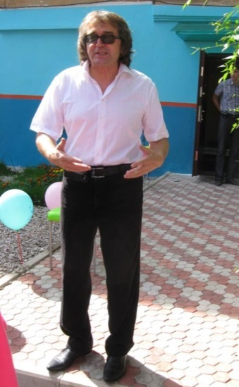
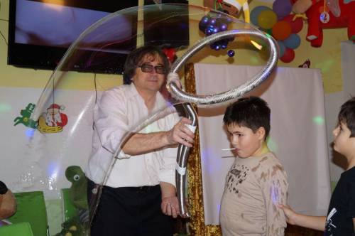
ФОТОГАЛЕРЕЯ
Д
е
т
с
к
и
й

д
о
с
у
г
о
в
ы
й

ц
е
н
т
р

НАГРАДВ
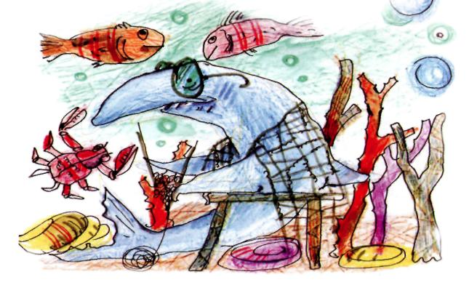
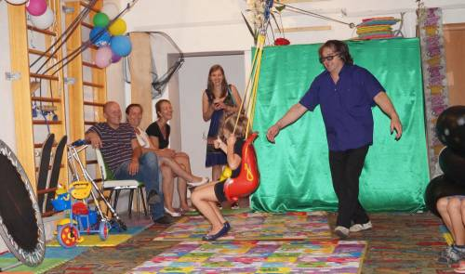
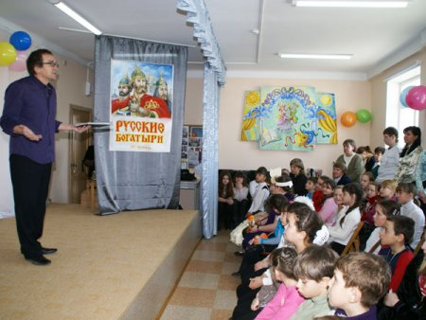
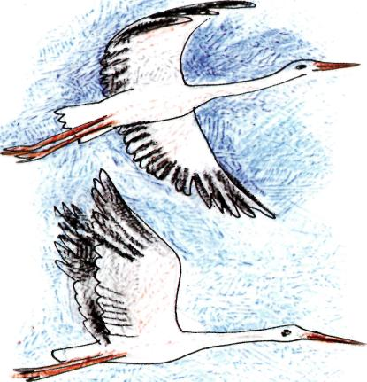
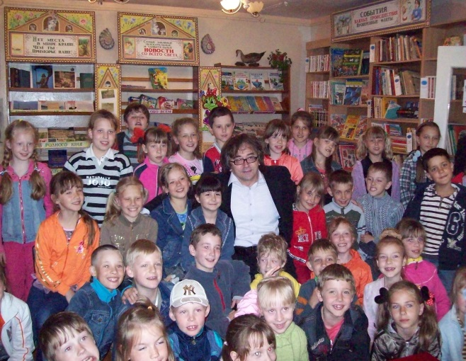
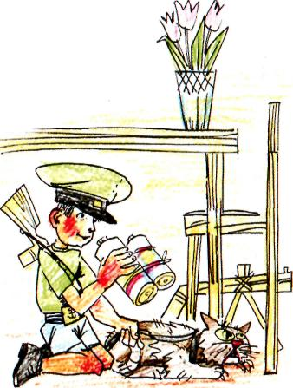
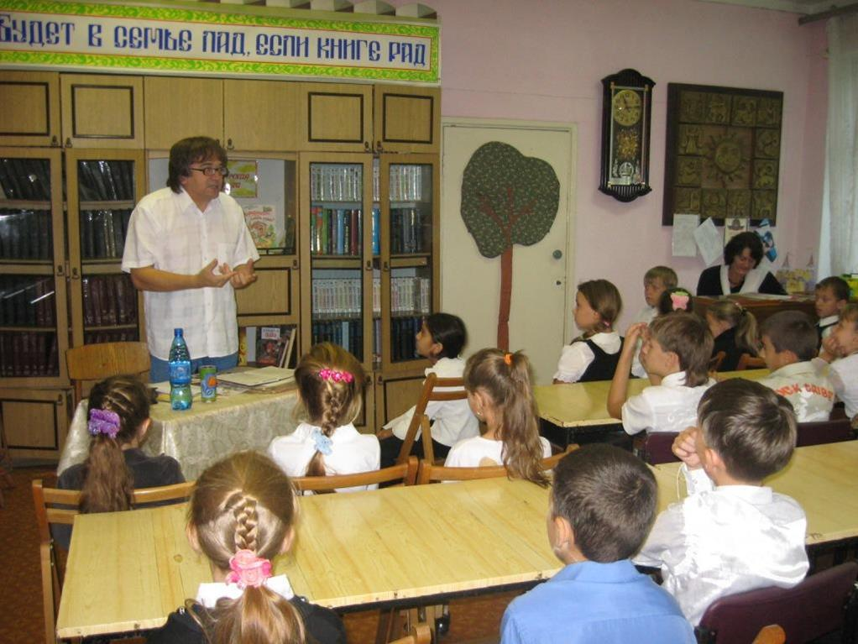
Встречи с
маленькими
читателями
СОДЕРЖАНИЕ
ОТ СОСТАВИТЕЛЯ ………………………................ | 3
ГЛАВНЫЕ СТРАНИЦЫ ЖИЗНИ ……………......... | 5
«ОСОБАЯ ПЛАНЕТА  АЛЕКСАНДРА ШИПИЦЫНА»  Литературная деятельность ………………................. | 8
БИБЛИОГРАФИЯ
Отдельные издания....................................................... | 21
Публикации произведений в коллективных сборниках и периодических изданиях………………........... | 22
О нём | 24
Электронные ресурсы ................................................. | 26
ФОТОГАЛЕРЕЯ………………..……………………. | 27
СОДЕРЖАНИЕ …………...........................…………. | 30

МБУК «ЦБС» НГО
Отдел информационно-библиографического
обслуживания

Биобиблиографический указатель

«Я ищу свою душу в стихах...»

Ответственный за выпуск – Н.Ю. Воронкина

Муниципальное бюджетное учреждение культуры
«Центральная библиотечная система»
Находкинского городского округа
692909, Приморский край, г. Находка,
ул. Сенявина, 13,
тел.: 62-28-23, сайт: www.nakhodka-lib.ru
e-mail: nakhodka.lib@mail.ru

